Prijelazi godine u SHELL
okruženju
( korisnička uputa )

Prelaskom sustava ProFi na novo radno okruženje ( tzv. SHELL ) djelomično se promjenio i način prelaska u novu poslovnu godinu po aplikacijama.
U dosadašnjem načinu prelaska u novu poslovnu godinu moduli za prijelaz su se nalazili unutar izbornika u samim aplikacijama ( primjer na slici ispod ).

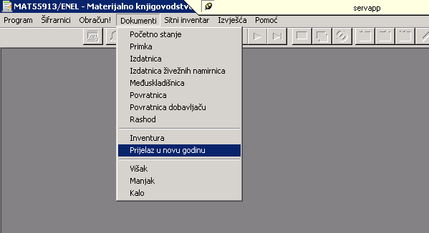
Primjer starog načina prijelaza u novu poslovnu godinu

Novi način prijelaza u novu poslovnu godinu ( u SHELL okruženju ) je izmješten iz izbornika po pojedinim aplikacijama i napravljen kao zasebna aplikacija unutar menija ODRŽAVANJE ( slika ispod )

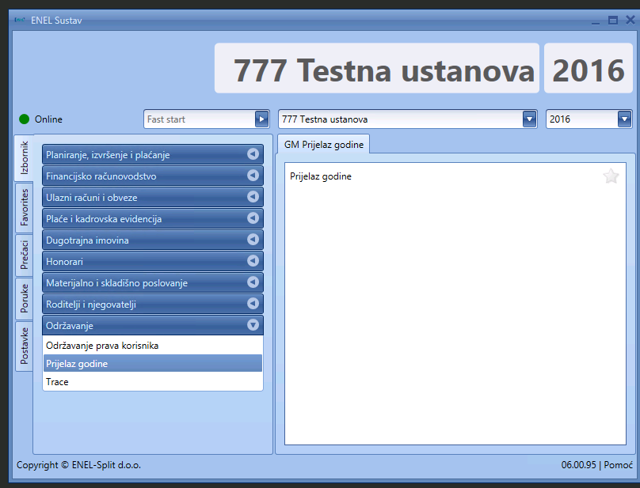
Klikom na opciju Prijelaz godine ( slika iznad – gornja strelica ) ulazimo u aplikaciju za prijelaz u novu poslovnu godinu čiji izgled je prikazan na slici ispod.

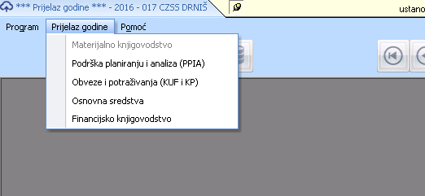
Aplikacija za prijelaz godine

NAPOMENA: Aplikacija za prijelaz godine ' provjerava' koje aplikacije se koriste od strane korisnika.
Na primjeru sa slike iznad, korisnik u ustanovi 017 ( CZSS Drniš ) NE koristi materijalno knjigovodstvo pa je modul za prijelaz Materijalnog knjigovodstva u novu poslovnu godinu NEdostupan.

Sam tijek prijelaza u novu poslovnu godinu ostao je isti kao u verzijama prije SHELL-a!!
Korisnici u svakoj pojedinoj aplikaciji i dalje moraju ispuniti iste one preduvjete, kao i do sad, kako bi mogli izvršiti prijelaz u novu poslovnu godinu.

Tako naprimjer, u Knjizi ulaznih faktura prije prijelaza u novu poslovnu godinu moramo, kao i do sad, riješiti sve NEproknjižene fakture jer prijelaz nije moguć dok taj uvjet ne ispunimo.Program će nas upozoravati i zaustavljati proces prijelaza u novu poslovnu godinu sve dok se preduvjeti ne ispune.

NAPOMENA: Prelaskom na SHELL korisnici se u aplikacije prijavljuju svojim jedinstvenim korisničkim imenom i lozinkom. Obzirom da NEknjižene dokumente ' vidi' samo korisnik koji ih je izradio može se dogoditi da jedan korisnik kod prijelaza u novu poslovnu godinu dobije poruku da POSTOJE NEPROKNJIŽENI DOKUMENTI a da ih pretraživanjem ne pronalazi.
U takvoj situaciji savjetujemo da se svaki od korisnika prijavi i izvrši pretraživanje dokumenata kako bi se pronašli oni koji priječe prijelaz u novu poslovnu godinu.
Preporuka je da aplikacija Financijsko knjigovodstvo zadnja pređe u novu poslovnu godinu.

